código | Nome dos Casos de Uso
UC_ARB_8874_16 | Gerar Interface de Solicitação de Boleto de 2a Via para Xerox

Tabela 6.2 – Lista de Casos de Uso alterados

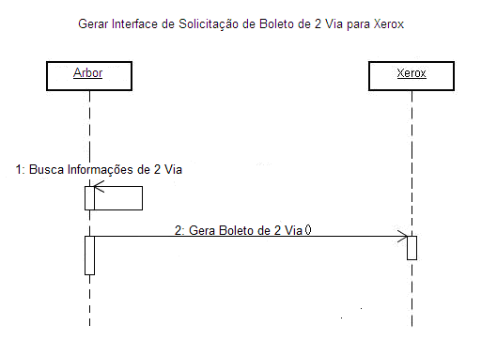
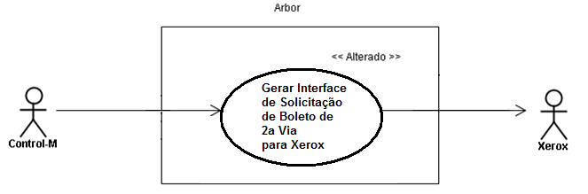

Premissa:

Está fora do escopo do presente documento o Write-Off por emissão de 2via Desmembrada de faturas WLL da Oi Fixa. Esta solução será realizada no módulo de Contestação.

Controle de Versão do Caso de Uso
Versão | Data | Descrição da Mudança | Responsável
1.0 | 08/6/2005 | Versão inicial | Ana Paula Ribeiro
1.1 | 26/05/2005 | Inclusão do número de contrato Febraban no boleto. | Jaime Neto
1.2 | 13/07/2005 | Alterações decorrentes de validação com os usuários (RN3 alterada). | Jaime Neto
1.3 | 20/09/2005 | Tratamento de faturas multi-conta | Renato Ferreira
1.4 | 07/10/2005 | Modificações relacionadas à revisão da Arquitetura | Renato Ferreira
2.1 | 26/04/2006 | Inclusão das regras de negócio do CR 32912 | Jardy Correa
2.2 | 06/11/2006 | Alteração da RN de faturas multi-conta para verificação de hierarquia. Em Vermelho | Vinicius
2.3 | 15/04/2009 | Requerimento 31968 – WLL – Contemplar geração de Boleto de 2 Via para Faturas de clientes WLL | Thiago Toneli Chagas

UC_ARB_8874_16 Gerar Interface de Solicitação de Boleto de 2a Via para Xerox

Descrição
Esse Caso de Uso tem como objetivo selecionar na base do Arbor todas as solicitações de boleto de 2ª via que não foram encaminhadas para a Xerox.
Os boletos de 2ª Via podem ser:
- 2ª via ajustada
- 2ª via desmembrada
- 2ª via de alteração da data de vencimento

Atores
Control-M
Xerox

Modelos Relacionados
N/A

Pré-condições
Cliente ter solicitado a emissão da 2ª via devido a ajustes, desmembramento e alteração da data de vencimento da fatura e fatura original já ter sido emitida.

Fluxo de Eventos

      - Fluxo Básico

- O Caso de Uso se inicia quando o Control-M inicializa o processo de geração da interface de solicitação de boleto de 2ª via para Xerox.
- O Sistema seleciona as solicitações de boleto de 2ª via que não foram processadas. (RN1)
- Para cada fatura selecionada no passo 2, o Sistema busca as informações necessárias para a geração do arquivo para Xerox. (RN2) (RN3) (RN4) (RN5)
- Para cada fatura selecionada no passo 2. o Sistema grava as informações na interface para Xerox conforme padrão de apresentação definido. DEM_31968 (RN6) (RN7) DEM_31968;
- O Sistema atualiza a base indicando que a NRC de 2ª via foi processada.
- O Caso de Uso é finalizado.

      - . Fluxo Alternativo
N/A

      - . Fluxo de Exceção
N/A

Requisitos Especiais

Usabilidade
N/A

Confiabilidade
N/A

Performance
N/A

Portabilidade
N/A

Segurança
N/A

Manutenibilidade / Suportabilidade
N/A

Escalabilidade
N/A

Armazenamento
N/A

Interfaces

RE1. Mock-up de boletos de 2ª via ajustada, desmembrada e com alteração de data de vencimento para faturas WLL de clientes da Oi Fixa.

Os boletos de 2ª via ajustada, desmembrada e prorrogada para faturas WLL de clientes da Oi Fixa devem seguir o seguinte mock-up:

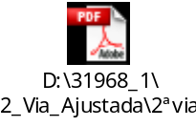

Regras de Negócio

RN1. Seleção de solicitação de Boleto de 2ª Via
O Sistema seleciona todas as faturas que apresentam as NRCs abaixo que ainda não foram processadas.
    - NRC17 para 2ª via Ajustada;
    - NRC20 para 2ª via Alteração de Vencimento;
    - NRC19 para 2ª via Desmembrada.

RN2. Seleção das informações para a geração da interface para a Xerox.
O Sistema seleciona a informação se a fatura é de conta única:

Caso a fatura seja de conta única o sistema deverá preencher o campo identificador de conta única do layout da Xerox com o valor “C” .

Caso a fatura não seja de conta única, o campo identificador de conta única do layout da Xerox deverá ficar em branco.

RN3. Faturas multi-conta.
O Sistema verifica se a fatura sendo gerada é multi-conta; caso seja, o valor a ser gerado para o boleto deverá sumarizar o valor da fatura e de todas as faturas-filha da hierarquia que ela tenha gerado anteriormente. O boleto só é gerado para uma fatura ou uma nota fiscal fatura..

O Sistema verifica a hierarquia, da conta, registrada previamente pelo extrator de dados, de modo a buscar dados das faturas associadas para a hierarquia.

RN4. Faturas Febraban
Nas reimpressões de boleto para contas fatura com mídia para emissão igual a 6 (Febraban), o Sistema imprime o número do contrato Febraban conforme mostrado abaixo. Além disso, para faturas Febraban, não podem ser emitidas 2ª vias desmembradas.

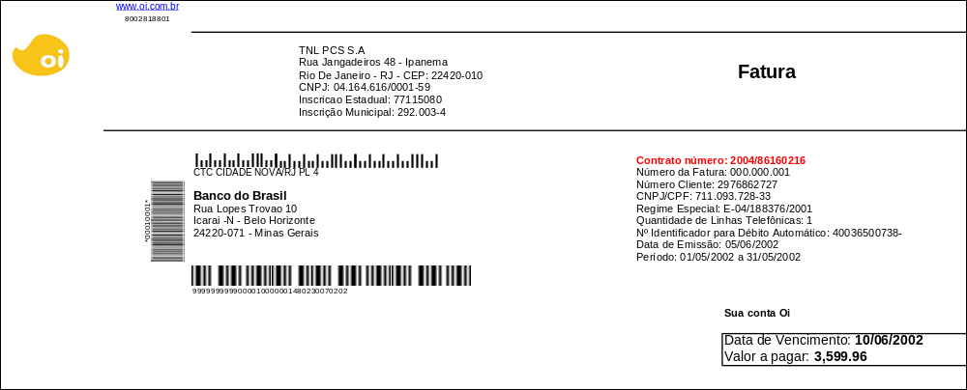

O sistema não deve imprimir notas fiscais no formato Febraban.

RN5. Geração de boleto para Oi Conta Colaborador.

Para boletos de 2ª via ajustada, prorrogada ou desmembrada de faturas do tipo “Oi Conta Colaborador”, o Sistema gera os nomes do funcionário e do respectivo centro de custo na folha de resumo de fatura e nas solicitações de 2ª via.

O Sistema apresenta as informações de centro de custo e funcionário na 2ª linha da seção de dados cadastrais, alterando os dados a serem impressos, conforme tabela abaixo:

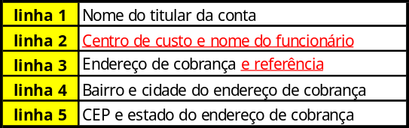
Campos usados na impressão de dados cadastrais do cliente em fatura

Seguem abaixo as situações de como deverão ser impressas as folhas de resumo de fatura, que é usada para mostrar o endereço de correspondência da fatura no envelope, de acordo com a combinação de campos de centro de custo e funcionário:

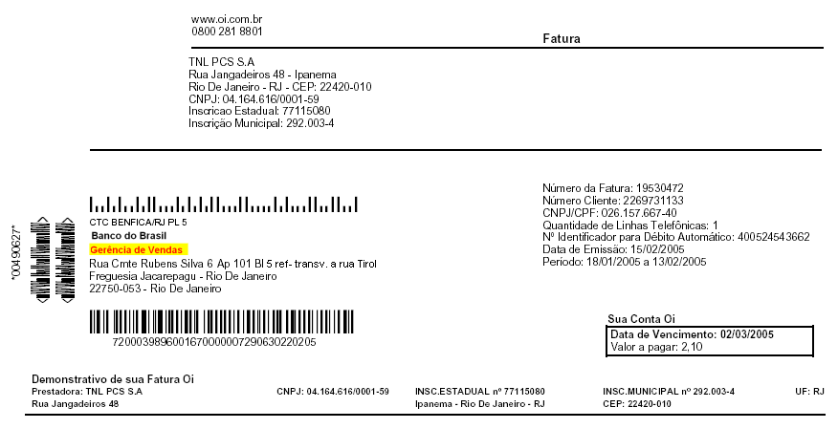

Folha de detalhamento da fatura, com campo de centro de custo informado para a conta

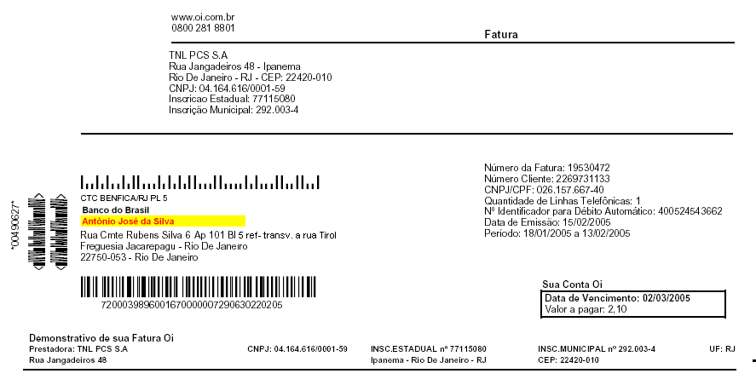

Folha de detalhamento da fatura, com campo de funcionário informado para a conta.

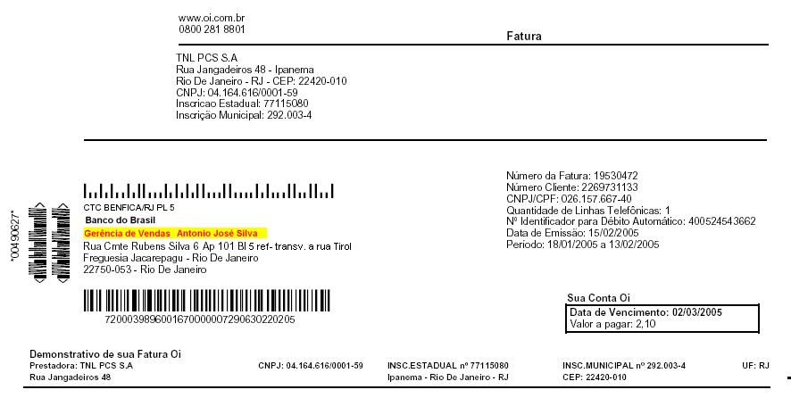

Folha de detalhamento da fatura, com campo de centro de custo e funcionário informados para a conta.

DEM_31968

RN6. Geração de boleto de 2ª via desmembrada para faturas de clientes WLL

Para boletos de 2ª via desmembrada de faturas WLL de clientes da Oi Fixa, o Sistema gera somente o boleto com os serviços da Oi Fixa (Open Item = 12) e com os serviços de terceiros. Não deverão ser gerados boletos para todas as demais operadoras que possuem serviços na fatura WLL.

RN7. Geração de Código de Barras para boletos de 2ª via desmembrada, ajustada e prorrogada para faturas WLL de clientes da Oi Fixa.

O código de barras das faturas WLL segue a regra de formação da Oi Fixa, conforme layout demonstrado abaixo:

84670000001-7 17930024080-0 01823351328-0 14205200400-7

[01-04] – Valor Fixo (8467)
[05-15] – Valor da Fatura em Reais
[16-19] – Código da Oi Fixa (0024)
[20-21] – Código do Site RJ da Oi Fixa (08)
[22-25] – Código do Site da Oi Fixa (Variável por UF)

Os códigos do Site da Oi Fixa em cada UF estão disponibilizados na planilha abaixo:

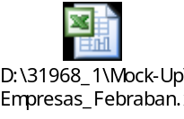

[26-33] – Número da Conta Fatura no Sistema de Faturamento (ACCOUNT NO)
[34-42] – Número da Fatura WLL emitida pelo Sistema de Faturamento (BILL_REF_NO)
[43-44] – Código da Operadora (Utilizado apenas para as 2ª Vias Desmembradas)

No código de barras apresentado acima, o valor do campo ID da Conta vindo do Siebel (EXTERNAL ID - 10 posições) será substituído pelo campo ID da Conta no Arbor (ACCOUNT NO - fixo em 8 posições – campos [26-33]). O campo Número da Fatura ficará restrito a apenas 9 posições (o valor máximo seria de 999.999.999 – campos [34-42]). Após este valor, o Arbor deverá “resetar” o RESET do Número da Fatura (BILL_REF_RESETS) das faturas.

DEM_31968

Pós-condições
Interface de Boleto de 2ª via gerada com sucesso DEM_31968 para faturas WLL da Oi Fixa e da Oi Móvel DEM_31968 e encaminhada para Xerox.

Diagramas de Seqüência/Estados
N/A

Observações
N/A

